MemCache超详细解读
http://blog.jobbole.com/98733/

MemCache是什么

MemCache是一个自由、源码开放、高性能、分布式的分布式内存对象缓存系统，用于动态Web应用以减轻数据库的负载。它通过在内存中缓存数据和对象来减少读取数据库的次数，从而提高了网站访问的速度。MemCaChe是一个存储键值对的HashMap，在内存中对任意的数据（比如字符串、对象等）所使用的key-value存储，数据可以来自数据库调用、API调用，或者页面渲染的结果。MemCache设计理念就是小而强大，它简单的设计促进了快速部署、易于开发并解决面对大规模的数据缓存的许多难题，而所开放的API使得MemCache能用于Java、C/C++/C#、Perl、Python、PHP、Ruby等大部分流行的程序语言。

另外，说一下MemCache和MemCached的区别：
1、MemCache是项目的名称
2、MemCached是MemCache服务器端可以执行文件的名称

MemCache的官方网站为 http://memcached.org/

MemCache访问模型

为了加深理解，我模仿着原阿里技术专家李智慧老师《大型网站技术架构 核心原理与案例分析》一书MemCache部分，自己画了一张图：

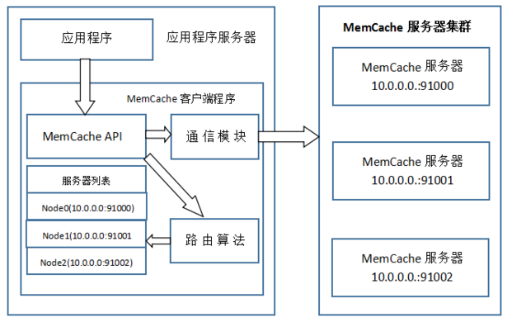

特别澄清一个问题，MemCache虽然被称为”分布式缓存”，但是MemCache本身完全不具备分布式的功能，MemCache集群之间不会相互通信（与之形成对比的，比如JBoss Cache，某台服务器有缓存数据更新时，会通知集群中其他机器更新缓存或清除缓存数据），所谓的”分布式”，完全依赖于客户端程序的实现，就像上面这张图的流程一样。

同时基于这张图，理一下MemCache一次写缓存的流程：

1、应用程序输入需要写缓存的数据

2、API将Key输入路由算法模块，路由算法根据Key和MemCache集群服务器列表得到一台服务器编号

3、由服务器编号得到MemCache及其的ip地址和端口号

4、API调用通信模块和指定编号的服务器通信，将数据写入该服务器，完成一次分布式缓存的写操作

读缓存和写缓存一样，只要使用相同的路由算法和服务器列表，只要应用程序查询的是相同的Key，MemCache客户端总是访问相同的客户端去读取数据，只要服务器中还缓存着该数据，就能保证缓存命中。

这种MemCache集群的方式也是从分区容错性的方面考虑的，假如Node2宕机了，那么Node2上面存储的数据都不可用了，此时由于集群中Node0和Node1还存在，下一次请求Node2中存储的Key值的时候，肯定是没有命中的，这时先从数据库中拿到要缓存的数据，然后路由算法模块根据Key值在Node0和Node1中选取一个节点，把对应的数据放进去，这样下一次就又可以走缓存了，这种集群的做法很好，但是缺点是成本比较大。

一致性Hash算法

从上面的图中，可以看出一个很重要的问题，就是对服务器集群的管理，路由算法至关重要，就和负载均衡算法一样，路由算法决定着究竟该访问集群中的哪台服务器，先看一个简单的路由算法。

1、余数Hash

比方说，字符串str对应的HashCode是50、服务器的数目是3，取余数得到1，str对应节点Node1，所以路由算法把str路由到Node1服务器上。由于HashCode随机性比较强，所以使用余数Hash路由算法就可以保证缓存数据在整个MemCache服务器集群中有比较均衡的分布。

如果不考虑服务器集群的伸缩性（什么是伸缩性，请参见大型网站架构学习笔记），那么余数Hash算法几乎可以满足绝大多数的缓存路由需求，但是当分布式缓存集群需要扩容的时候，就难办了。

就假设MemCache服务器集群由3台变为4台吧，更改服务器列表，仍然使用余数Hash，50对4的余数是2，对应Node2，但是str原来是存在Node1上的，这就导致了缓存没有命中。如果这么说不够明白，那么不妨举个例子，原来有HashCode为0~19的20个数据，那么：
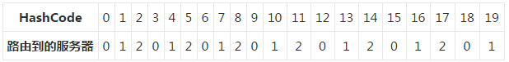

现在我扩容到4台，加粗标红的表示命中：
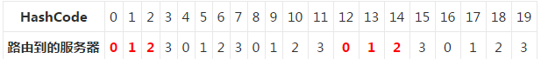

如果我扩容到20+的台数，只有前三个HashCode对应的Key是命中的，也就是15%。当然这只是个简单例子，现实情况肯定比这个复杂得多，不过足以说明，使用余数Hash的路由算法，在扩容的时候会造成大量的数据无法正确命中（其实不仅仅是无法命中，那些大量的无法命中的数据还在原缓存中在被移除前占据着内存）。这个结果显然是无法接受的，在网站业务中，大部分的业务数据度操作请求上事实上是通过缓存获取的，只有少量读操作会访问数据库，因此数据库的负载能力是以有缓存为前提而设计的。当大部分被缓存了的数据因为服务器扩容而不能正确读取时，这些数据访问的压力就落在了数据库的身上，这将大大超过数据库的负载能力，严重的可能会导致数据库宕机。

这个问题有解决方案，解决步骤为：

（1）在网站访问量低谷，通常是深夜，技术团队加班，扩容、重启服务器

（2）通过模拟请求的方式逐渐预热缓存，使缓存服务器中的数据重新分布

2、一致性Hash算法

一致性Hash算法通过一个叫做一致性Hash环的数据结构实现Key到缓存服务器的Hash映射，看一下我自己画的一张图：

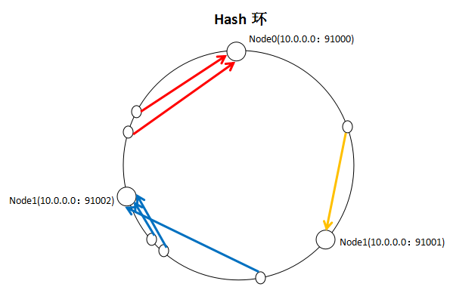

具体算法过程为：先构造一个长度为2^32的整数环（这个环被称为一致性Hash环），根据节点名称的Hash值（其分布为[0, 2^32-1]）将缓存服务器节点放置在这个Hash环上，然后根据需要缓存的数据的Key值计算得到其Hash值（其分布也为[0, 2^32-1]），然后在Hash环上顺时针查找距离这个Key值的Hash值最近的服务器节点，完成Key到服务器的映射查找。

就如同图上所示，三个Node点分别位于Hash环上的三个位置，然后Key值根据其HashCode，在Hash环上有一个固定位置，位置固定下之后，Key就会顺时针去寻找离它最近的一个Node，把数据存储在这个Node的MemCache服务器中。使用Hash环如果加了一个节点会怎么样，看一下：

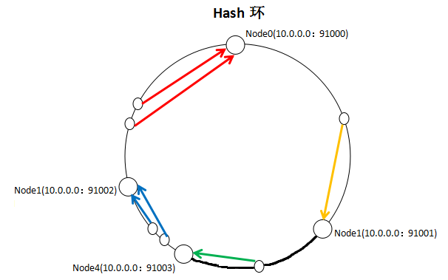

看到我加了一个Node4节点，只影响到了一个Key值的数据，本来这个Key值应该是在Node1服务器上的，现在要去Node4了。采用一致性Hash算法，的确也会影响到整个集群，但是影响的只是加粗的那一段而已，相比余数Hash算法影响了远超一半的影响率，这种影响要小得多。更重要的是，集群中缓存服务器节点越多，增加节点带来的影响越小，很好理解。换句话说，随着集群规模的增大，继续命中原有缓存数据的概率会越来越大，虽然仍然有小部分数据缓存在服务器中不能被读到，但是这个比例足够小，即使访问数据库，也不会对数据库造成致命的负载压力。

至于具体应用，这个长度为2^32的一致性Hash环通常使用二叉查找树实现，至于二叉查找树，就是算法的问题了，可以自己去查询相关资料。

MemCache实现原理

首先要说明一点，MemCache的数据存放在内存中，存放在内存中个人认为意味着几点：

1、访问数据的速度比传统的关系型数据库要快，因为Oracle、MySQL这些传统的关系型数据库为了保持数据的持久性，数据存放在硬盘中，IO操作速度慢

2、MemCache的数据存放在内存中同时意味着只要MemCache重启了，数据就会消失

3、既然MemCache的数据存放在内存中，那么势必受到机器位数的限制，这个之前的文章写过很多次了，32位机器最多只能使用2GB的内存空间，64位机器可以认为没有上限

然后我们来看一下MemCache的原理，MemCache最重要的莫不是内存分配的内容了，MemCache采用的内存分配方式是固定空间分配，还是自己画一张图说明：
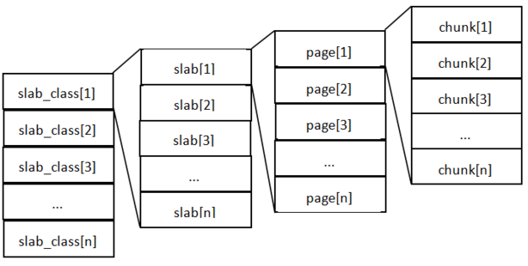

这张图片里面涉及了slab_class、slab、page、chunk四个概念，它们之间的关系是：

1、MemCache将内存空间分为一组slab

2、每个slab下又有若干个page，每个page默认是1M，如果一个slab占用100M内存的话，那么这个slab下应该有100个page

3、每个page里面包含一组chunk，chunk是真正存放数据的地方，同一个slab里面的chunk的大小是固定的

4、有相同大小chunk的slab被组织在一起，称为slab_class

MemCache内存分配的方式称为allocator，slab的数量是有限的，几个、十几个或者几十个，这个和启动参数的配置相关。

MemCache中的value过来存放的地方是由value的大小决定的，value总是会被存放到与chunk大小最接近的一个slab中，比如slab[1]的chunk大小为80字节、slab[2]的chunk大小为100字节、slab[3]的chunk大小为128字节（相邻slab内的chunk基本以1.25为比例进行增长，MemCache启动时可以用-f指定这个比例），那么过来一个88字节的value，这个value将被放到2号slab中。放slab的时候，首先slab要申请内存，申请内存是以page为单位的，所以在放入第一个数据的时候，无论大小为多少，都会有1M大小的page被分配给该slab。申请到page后，slab会将这个page的内存按chunk的大小进行切分，这样就变成了一个chunk数组，最后从这个chunk数组中选择一个用于存储数据。

如果这个slab中没有chunk可以分配了怎么办，如果MemCache启动没有追加-M（禁止LRU，这种情况下内存不够会报Out Of Memory错误），那么MemCache会把这个slab中最近最少使用的chunk中的数据清理掉，然后放上最新的数据。针对MemCache的内存分配及回收算法，总结三点：

1、MemCache的内存分配chunk里面会有内存浪费，88字节的value分配在128字节（紧接着大的用）的chunk中，就损失了30字节，但是这也避免了管理内存碎片的问题

2、MemCache的LRU算法不是针对全局的，是针对slab的

3、应该可以理解为什么MemCache存放的value大小是限制的，因为一个新数据过来，slab会先以page为单位申请一块内存，申请的内存最多就只有1M，所以value大小自然不能大于1M了

再总结MemCache的特性和限制

上面已经对于MemCache做了一个比较详细的解读，这里再次总结MemCache的限制和特性：

1、MemCache中可以保存的item数据量是没有限制的，只要内存足够

2、MemCache单进程在32位机中最大使用内存为2G，这个之前的文章提了多次了，64位机则没有限制

3、Key最大为250个字节，超过该长度无法存储

4、单个item最大数据是1MB，超过1MB的数据不予存储

5、MemCache服务端是不安全的，比如已知某个MemCache节点，可以直接telnet过去，并通过flush_all让已经存在的键值对立即失效

6、不能够遍历MemCache中所有的item，因为这个操作的速度相对缓慢且会阻塞其他的操作

7、MemCache的高性能源自于两阶段哈希结构：第一阶段在客户端，通过Hash算法根据Key值算出一个节点；第二阶段在服务端，通过一个内部的Hash算法，查找真正的item并返回给客户端。从实现的角度看，MemCache是一个非阻塞的、基于事件的服务器程序

8、MemCache设置添加某一个Key值的时候，传入expiry为0表示这个Key值永久有效，这个Key值也会在30天之后失效，见memcache.c的源代码：

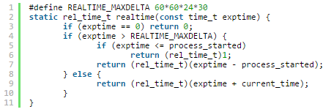
这个失效的时间是memcache源码里面写的，开发者没有办法改变MemCache的Key值失效时间为30天这个限制。

MemCache指令汇总

上面说过，已知MemCache的某个节点，直接telnet过去，就可以使用各种命令操作MemCache了，下面看下MemCache有哪几种命令：

命 令 | 作 用
get | 返回Key对应的Value值
add | 添加一个Key值，没有则添加成功并提示STORED，有则失败并提示NOT_STORED
set | 无条件地设置一个Key值，没有就增加，有就覆盖，操作成功提示STORED
replace | 按照相应的Key值替换数据，如果Key值不存在则会操作失败
stats | 返回MemCache通用统计信息（下面有详细解读）
stats items | 返回各个slab中item的数目和最老的item的年龄（最后一次访问距离现在的秒数）
stats slabs | 返回MemCache运行期间创建的每个slab的信息（下面有详细解读）
version | 返回当前MemCache版本号
flush_all | 清空所有键值，但不会删除items，所以此时MemCache依旧占用内存
quit | 关闭连接

stats指令解读

stats是一个比较重要的指令，用于列出当前MemCache服务器的状态，拿一组数据举个例子：
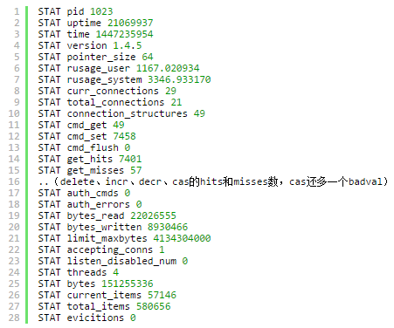
这些参数反映着MemCache服务器的基本信息，它们的意思是：

参 数 名 | 作 用
pid | MemCache服务器的进程id
uptime | 服务器已经运行的秒数
time | 服务器当前的UNIX时间戳
version | MemCache版本
pointer_size | 当前操作系统指针大小，反映了操作系统的位数，64意味着MemCache服务器是64位的
rusage_user | 进程的累计用户时间
rusage_system | 进程的累计系统时间
curr_connections | 当前打开着的连接数
total_connections | 当服务器启动以后曾经打开过的连接数
connection_structures | 服务器分配的连接构造数
cmd_get | get命令总请求次数
cmd_set | set命令总请求次数
cmd_flush | flush_all命令总请求次数
get_hits | 总命中次数，重要，缓存最重要的参数就是缓存命中率，以get_hits / (get_hits + get_misses)表示，比如这个缓存命中率就是99.2%
get_misses | 总未命中次数
auth_cmds | 认证命令的处理次数
auth_errors | 认证失败的处理次数
bytes_read | 总读取的字节数
bytes_written | 总发送的字节数
limit_maxbytes | 分配给MemCache的内存大小（单位为字节）
accepting_conns | 是否已经达到连接的最大值，1表示达到，0表示未达到
listen_disabled_num | 统计当前服务器连接数曾经达到最大连接的次数，这个次数应该为0或者接近于0，如果这个数字不断增长， 就要小心我们的服务了
threads | 当前MemCache总线程数，由于MemCache的线程是基于事件驱动机制的，因此不会一个线程对应一个用户请求
bytes | 当前服务器存储的items总字节数
current_items | 当前服务器存储的items总数量
total_items | 自服务器启动以后存储的items总数量

stats slab指令解读

如果对上面的MemCache存储机制比较理解了，那么我们来看一下各个slab中的信息，还是拿一组数据举个例子：
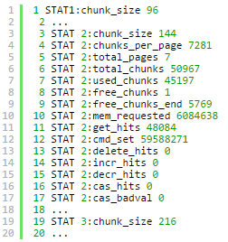

首先看到，第二个slab的chunk_size（144）/第一个slab的chunk_size（96）=1.5，第三个slab的chunk_size（216）/第二个slab的chunk_size（144）=1.5，可以确定这个MemCache的增长因子是1.5，chunk_size以1.5倍增长。然后解释下字段的含义：

参 数 名 | 作 用
chunk_size | 当前slab每个chunk的大小，单位为字节
chunks_per_page | 每个page可以存放的chunk数目，由于每个page固定为1M即1024*1024字节，所以这个值就是（1024*1024/chunk_size）
total_pages | 分配给当前slab的page总数
total_chunks | 当前slab最多能够存放的chunk数，这个值是total_pages*chunks_per_page
used_chunks | 已经被分配给存储对象的chunks数目
free_chunks | 曾经被使用过但是因为过期而被回收的chunk数
free_chunks_end | 新分配但还没有被使用的chunk数，这个值不为0则说明当前slab从来没有出现过容量不够的时候
mem_requested | 当前slab中被请求用来存储数据的内存空间字节总数，（total_chunks*chunk_size）-mem_requested表示有多少内存在当前slab中是被闲置的，这包括未用的slab+使用的slab中浪费的内存
get_hits | 当前slab中命中的get请求数
cmd_set | 当前slab中接收的所有set命令请求数
delete_hits | 当前slab中命中的delete请求数
incr_hits | 当前slab中命中的incr请求数
decr_hits | 当前slab中命中的decr请求数
cas_hits | 当前slab中命中的cas请求数
cas_badval | 当前slab中命中但是更新失败的cas请求数

看到这个命令的输出量很大，所有信息都很有作用。举个例子吧，比如第一个slab中使用的chunks很少，第二个slab中使用的chunks很多，这时就可以考虑适当增大MemCache的增长因子了，让一部分数据落到第一个slab中去，适当平衡两个slab中的内存，避免空间浪费。

对一致性哈希算法的深入研究
http://blog.jobbole.com/98741/

